蜂窝陶瓷行业发展特点及趋势分析（附报告目录）
1、蜂窝陶瓷行业发展的重要性
根据生态环境部公布的《中国机动车环境管理年报（2018）》，我国的大气污染主要来源于机动车尤其是柴油车尾气，柴油车氮氧化物（NOx）和颗粒物（PM）排放量分别占汽车排放量的68.30%和99.00%，而重型柴油货车氮氧化物（NOx）和颗粒物（PM）的排放量占柴油车排放量的比重高达67.22%和59.84%。柴油车，尤其是重型柴油货车，成为机动车大气污染治理的重中之重。
相关报告：北京普华有策信息咨询有限公司《2020-2026年蜂窝陶瓷行业重点企业调研及投资规划前景报告》
治理汽车污染排放，除提高油品质量、发动机燃烧效率之外，主要是在尾气排出发动机之后、排入大气之前进行净化处理，即通过加装尾气处理系统净化，使之符合国家排放标准。目前，我国实行国五排放标准，国六排放标准于2019年起分车型分阶段陆续实施，北京、深圳等地区提前实施国六排放标准，以缓解本地区机动车污染排放，减少雾霾天气。
对柴油车而言，国五阶段通过改进发动机燃烧效率即可满足PM限值标准；国六阶段则需在国五标准基础上加装柴油机颗粒捕集器（DPF）。柴油车一般排量较大，重型柴油车排量动辄10升以上，处理此类污染物浓度高、排量大的尾气，需要大尺寸高规格高性能蜂窝陶瓷载体组成处理系统，分别涂覆不同催化剂或具有过滤结构，以处理NOx、PM、CO、HC等污染物以及催化反应过程中泄露的NH3。
蜂窝陶瓷载体是汽车尾气治理的关键核心部件，一定程度上决定了尾气污染治理的技术路线，并影响排放法规的制定与实施。美国康宁公司自上世纪70年代发明蜂窝陶瓷载体并应用于汽车尾气净化领域以来，逐渐与日本NGK公司共同垄断蜂窝陶瓷载体市场至今，二者合计占据全球90%市场份额，在大尺寸蜂窝陶瓷载体领域占据的份额更高。
一方面，人民群众对美好生活、美丽环境有着强烈的诉求，排放法规升级日期渐行渐近；另一方面，解决汽车尾气污染排放的关键核心技术，特别是大尺寸载体技术，由国外垄断厂商掌握。除排放法规升级需基于国外垄断技术之外，因蜂窝陶瓷载体具有法规属性，国内汽车厂商在采购国外垄断厂商载体时，普遍处于弱势地位，议价能力较低。因此，彻底掌握蜂窝陶瓷载体，特别是大尺寸载体的技术体系与生产体系，成为我国重大战略需求，既有污染防治的紧迫性，又具有产业安全的重要性。
为加快大气污染治理领域供给侧结构性改革，扭转重型柴油车尾气治理受制于大尺寸蜂窝陶瓷载体、催化剂及涂覆、OBD等柴油车后处理技术依赖进口的被动局面，国家将上述技术的研发及产业化任务纳入863重点攻关课题（“机动车尾气净化技术和产品集成与示范”“863”项目下“重型柴油车排放污染控制技术”课题）。
2、蜂窝陶瓷行业概述
（1）蜂窝陶瓷
蜂窝陶瓷是一种新型结构陶瓷产品，因其内部构造类似蜂窝形状而得名，可由多种材质制成，主要材质有堇青石、钛酸铝、碳化硅、氧化锆、氮化硅等。蜂窝陶瓷通常具有比表面积大、热惰性小等物理特性，不同材质的蜂窝陶瓷具有不同的物理特性。
蜂窝陶瓷
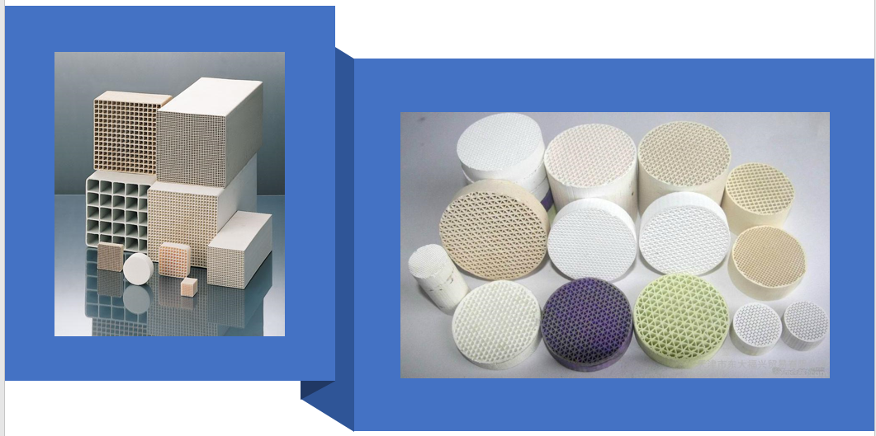
资料来源：普华有策市场研究中心
蜂窝陶瓷特殊的结构可使得流体通过蜂窝陶瓷孔洞进行热交换或与附着于孔洞内壁上的物质进行化学反应，孔洞之间的薄壁经过特殊的制造工艺亦可用来过滤气体中的颗粒物。
蜂窝陶瓷具有广泛的用途。按照其功能和应用场景，蜂窝陶瓷主要应用领域如下图所示：
蜂窝陶瓷下游主要应用领域
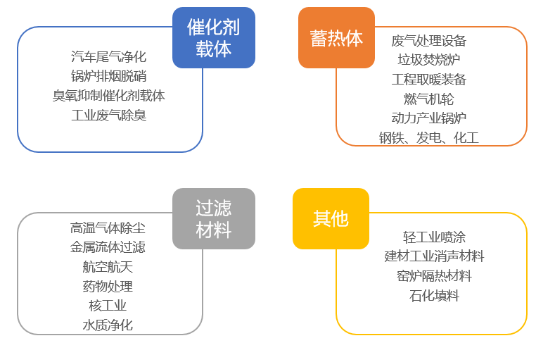
资料来源：普华有策市场研究中心
（2）蜂窝陶瓷载体
蜂窝陶瓷载体是尾气后处理系统中的核心部件，承载涂覆的催化剂，为催化剂参与尾气处理提供化学反应场所，其物理结构和性能保证了催化剂在各种工况条件下高效处理尾气。催化剂与尾气接触并发生化学反应，其催化活性和催化选择性影响催化性能和尾气处理的转化效率。
涂覆催化剂的直通式载体对尾气催化转化效率主要与催化剂有关，蜂窝陶瓷载体比表面积大为催化剂提供足够的涂覆空间，并且其特殊结构的热力学性质也会影响催化剂对尾气的转化效率，即载体的蜂窝薄壁结构和较轻的重量，致使已涂覆的载体达到催化剂高效反应触发温度所需要的热量较少，因而可快速响应发动机启动过程中对尾气处理的要求。
碳烟颗粒物的过滤效率主要与壁流式载体的物理结构有关，如孔隙率、中值孔径及孔分布等，但涂覆催化剂的壁流式载体有助于碳烟颗粒物燃烧并延长载体再生周期。
3、蜂窝陶瓷行业发展特点
（1）蜂窝陶瓷载体行业发展特点
蜂窝陶瓷载体行业经过四十余年的发展，呈现出如下行业特点：
1）排放法规与蜂窝陶瓷载体技术相互影响
排放标准一般为强制标准，从而使法规涉及到的排放技术所需蜂窝陶瓷载体成为事实上的法规件。排放法规的升级与蜂窝陶瓷载体技术的革新相互影响。一方面，蜂窝陶瓷载体的技术创新为法规升级提供了技术支撑与保障；另一方面，排放法规又决定了排放净化技术路线进而推动蜂窝陶瓷载体技术的发展。
2）蜂窝陶瓷载体技术壁垒较高
3）蜂窝陶瓷载体具有关键核心汽车零部件的特点
蜂窝陶瓷载体企业通常需要先进行产能投入，以达到主机或整车厂商对供应商量产能力的要求等。出于时间成本和质量风险考虑，主机或整车厂商一般不轻易更换主要零部件供应商。这些亦形成新进入者的壁垒。
4）寡头垄断的全球市场格局
长期以来，蜂窝陶瓷载体全球市场由美国康宁公司和日本NGK公司垄断，二者合计约占全球蜂窝陶瓷载体90%以上市场份额，蜂窝陶瓷载体制造技术和产品标准的发展亦由这两家公司主导推动。国内企业在汽油车、轻型柴油车载体市场的竞争力不断增强，但全球汽车尾气处理载体市场尤其重型柴油车用大尺寸蜂窝陶瓷载体由康宁和NGK公司主导的市场格局未发生根本改变。
（2）VOCs废气处理设备行业发展特点
VOCs废气处理设备行业随着大气污染治理的纵深推进而逐渐形成。2015年8月，由全国人民代表大会修订通过的《大气污染防治法》首次将VOCs纳入监测范围；2017年9月，由原环保部、发改委等六部委联合发布的《“十三五”挥发性有机物污染防治工作方案》要求重点行业VOCs污染减排。
当前工业废气污染治理领域呈现如下主要特点：VOCs废气种类繁多，治理技术较多；VOCs废气排放企业所处行业、监管要求、排放状况、厂址布局等差异较大，对VOCs废气处理设备的需求具有较强的个性化，VOCs废气处理设备多为非标设备。国内VOCs排放控制技术主要分为两类，一类是回收技术，另一类是销毁技术。目前主流的VOCs治理技术是销毁技术中的蓄热催化氧化技术、蓄热氧化技术和直燃焚烧技术。这三项技术的核心在于蜂窝陶瓷蓄热体的应用。
4、蜂窝陶瓷行业发展趋势
（1）蜂窝陶瓷载体行业发展趋势
1）排放标准升级将加速行业淘汰升级
国六排放标准将在未来四年内分阶段分车型逐步实施。随着国六排放标准对污染物及颗粒物的排放限值更为严格，原有蜂窝陶瓷载体厂商需提高蜂窝陶瓷载体的技术性能才能在国六市场获得一定的市场份额，而蜂窝陶瓷载体技术升级难度较高，技术能力较弱的厂商将被淘汰于国六市场之外，行业将加速淘汰升级。
2）国产替代提速，寡头垄断格局逐步打破
国内载体厂商则将充分受益于环保法规带来的渗透率提升，国内主机和整车厂商逐步开启了蜂窝陶瓷载体国产化替代进程，在此背景下国内蜂窝陶瓷载体市场被国外寡头垄断的局面正在被逐步打破。
3）“零排放”的提出将进一步打开行业的市场空间
随着尾气后处理技术和蜂窝陶瓷技术的发展，排放标准将进一步提高最终实现“零排放”目标，传统内燃机汽车将与新能源汽车发挥各自优势并驾齐驱，蜂窝陶瓷载体的市场空间亦将进一步打开。
（2）VOCs废气处理设备行业发展趋势
VOCs废气种类繁多，处理手段多种多样，但相同行业的技术路线基本固定。随着市场逐渐成熟，在某一客户行业领域有一定积累深度的企业将逐渐形成专业化优势，在该行业领域形成显著的竞争力，行业将呈现出按照客户行业领域划分不断专业化的发展趋势。
报告架构导图：
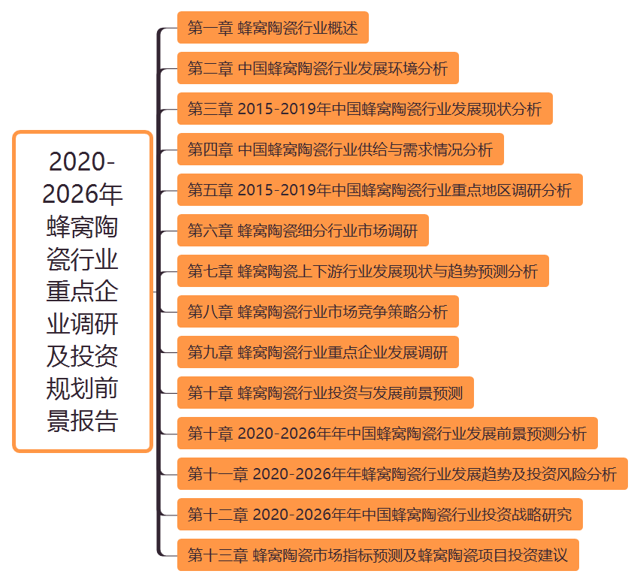
报告目录：
第一章 蜂窝陶瓷行业概述
第一节 蜂窝陶瓷定义
第二节 蜂窝陶瓷行业发展历程
第三节 蜂窝陶瓷行业分类状况分析
第四节 蜂窝陶瓷产业链分析
一、产业链模型介绍
二、蜂窝陶瓷产业链模型分析

第二章 中国蜂窝陶瓷行业发展环境分析
第一节 中国蜂窝陶瓷行业发展经济环境分析
一、经济发展现状分析
二、经济发展主要问题
三、未来经济政策分析
第二节 中国蜂窝陶瓷行业发展政策环境分析
一、蜂窝陶瓷行业政策影响分析
二、相关蜂窝陶瓷行业标准分析
第三节 中国蜂窝陶瓷行业发展社会环境分析
一、居民消费水平分析
二、工业发展形势分析

第三章 2015-2019年中国蜂窝陶瓷行业发展现状分析
第一节 中国蜂窝陶瓷行业发展现状调研
一、蜂窝陶瓷行业品牌发展现状调研
二、蜂窝陶瓷行业需求市场现状调研
三、蜂窝陶瓷市场需求层次分析
四、中国蜂窝陶瓷市场走向分析
第二节 中国蜂窝陶瓷产品技术分析
一、2018-2019年蜂窝陶瓷产品技术变化特点
二、2018-2019年蜂窝陶瓷产品市场的新技术
三、2018-2019年蜂窝陶瓷产品市场现状分析
第三节 中国蜂窝陶瓷行业存在的问题
一、蜂窝陶瓷产品市场存在的主要问题
二、国内蜂窝陶瓷产品市场的三大瓶颈
三、蜂窝陶瓷产品市场遭遇的规模难题
第四节 对中国蜂窝陶瓷市场的分析及思考
一、蜂窝陶瓷市场特点
二、蜂窝陶瓷市场分析
三、蜂窝陶瓷市场变化的方向
四、中国蜂窝陶瓷行业发展的新思路
五、对我国蜂窝陶瓷行业发展的思考

第四章 中国蜂窝陶瓷行业供给与需求情况分析
第一节 2015-2019年中国蜂窝陶瓷行业总体规模
第二节 中国蜂窝陶瓷行业盈利情况分析
第三节 中国蜂窝陶瓷行业供给概况
一、2015-2019年中国蜂窝陶瓷供给情况分析
二、2019年中国蜂窝陶瓷行业供给特点分析
三、2020-2026年年中国蜂窝陶瓷行业供给预测分析
第四节 中国蜂窝陶瓷行业需求概况
一、2015-2019年中国蜂窝陶瓷行业需求情况分析
二、2019年中国蜂窝陶瓷行业市场需求特点分析
三、2020-2026年年中国蜂窝陶瓷市场需求预测分析
第五节 蜂窝陶瓷产业供需平衡状况分析

第五章 2015-2019年中国蜂窝陶瓷行业重点地区调研分析
一、中国蜂窝陶瓷行业重点区域市场结构调研
二、**地区蜂窝陶瓷行业调研分析
三、**地区蜂窝陶瓷行业调研分析
四、**地区蜂窝陶瓷行业调研分析
五、**地区蜂窝陶瓷行业调研分析
六、**地区蜂窝陶瓷行业调研分析
……

第六章 蜂窝陶瓷细分行业市场调研
第一节 蜂窝陶瓷细分行业——**市场调研
一、**行业现状调研
二、**行业前景预测分析
第二节 蜂窝陶瓷细分行业——**市场调研
一、**行业现状调研
二、**行业前景预测分析
……

第七章 蜂窝陶瓷上下游行业发展现状与趋势预测分析
第一节 蜂窝陶瓷上游行业发展分析
一、蜂窝陶瓷上游行业发展现状调研
二、蜂窝陶瓷上游行业发展趋势预测分析
三、行业新动态及其对蜂窝陶瓷行业的影响分析
第二节 蜂窝陶瓷下游行业发展分析
一、蜂窝陶瓷下游行业发展现状调研
二、蜂窝陶瓷下游行业发展趋势预测分析
三、行业新动态及其对蜂窝陶瓷行业的影响分析

第八章 蜂窝陶瓷行业市场竞争策略分析
第一节 蜂窝陶瓷行业竞争结构分析
一、现有企业间竞争
二、潜在进入者分析
三、替代品威胁分析
四、供应商议价能力
五、客户议价能力
第二节 蜂窝陶瓷市场竞争策略分析
一、蜂窝陶瓷市场增长潜力分析
二、蜂窝陶瓷产品竞争策略分析
三、典型企业产品竞争策略分析
第三节 蜂窝陶瓷企业竞争策略分析
一、2020-2026年年中国蜂窝陶瓷市场竞争趋势预测分析
二、2020-2026年年蜂窝陶瓷行业竞争格局展望
三、2020-2026年年蜂窝陶瓷行业竞争策略分析

第九章 蜂窝陶瓷行业重点企业发展调研
第一节 蜂窝陶瓷重点企业
一、企业概况
二、蜂窝陶瓷企业经营情况分析
三、蜂窝陶瓷企业发展规划
第二节 蜂窝陶瓷重点企业
一、企业概况
二、蜂窝陶瓷企业经营情况分析
三、蜂窝陶瓷企业发展规划
第三节 蜂窝陶瓷重点企业
一、企业概况
二、蜂窝陶瓷企业经营情况分析
三、蜂窝陶瓷企业发展规划
第四节 蜂窝陶瓷重点企业
一、企业概况
二、蜂窝陶瓷企业经营情况分析
三、蜂窝陶瓷企业发展规划
第五节 蜂窝陶瓷重点企业
一、企业概况
二、蜂窝陶瓷企业经营情况分析
三、蜂窝陶瓷企业发展规划

第十章 蜂窝陶瓷行业投资与发展前景预测
第一节 2019年蜂窝陶瓷行业投资情况分析
一、2019年蜂窝陶瓷行业总体投资结构
二、2019年蜂窝陶瓷行业投资规模状况分析
三、2019年蜂窝陶瓷行业投资增速状况分析
四、2019年蜂窝陶瓷行业分地区投资分析
第二节 蜂窝陶瓷行业投资机会分析
一、蜂窝陶瓷投资项目分析
二、可以投资的蜂窝陶瓷模式
三、2020年蜂窝陶瓷投资机会
四、2020年蜂窝陶瓷投资新方向
第三节 蜂窝陶瓷行业发展前景预测
一、经济危机下蜂窝陶瓷市场的发展前景
二、2020年蜂窝陶瓷市场面临的发展商机

第十章 2020-2026年年中国蜂窝陶瓷行业发展前景预测分析
第一节 2020-2026年年中国蜂窝陶瓷行业发展预测分析
一、未来蜂窝陶瓷发展分析
二、未来蜂窝陶瓷行业技术开发方向
三、蜂窝陶瓷行业“十三五”整体规划及预测分析
第二节 2020-2026年年中国蜂窝陶瓷行业市场前景预测
一、产品差异化是企业发展的方向
二、渠道重心下沉

第十一章 2020-2026年年蜂窝陶瓷行业发展趋势及投资风险分析
第一节 当前蜂窝陶瓷存在的问题
第二节 蜂窝陶瓷未来发展预测分析
一、中国蜂窝陶瓷发展方向分析
二、2020-2026年年中国蜂窝陶瓷行业发展规模
三、2020-2026年年中国蜂窝陶瓷行业发展趋势预测分析
第三节 2020-2026年年中国蜂窝陶瓷行业投资风险分析
一、蜂窝陶瓷市场竞争风险
二、蜂窝陶瓷原材料压力风险分析
三、蜂窝陶瓷技术风险分析
四、蜂窝陶瓷政策和体制风险
五、外资进入现状及对未来市场的威胁

第十二章 2020-2026年年中国蜂窝陶瓷行业投资战略研究
第一节 中国蜂窝陶瓷行业投资策略分析
一、蜂窝陶瓷投资策略
二、蜂窝陶瓷投资筹划策略
三、蜂窝陶瓷品牌竞争战略
第二节 中国蜂窝陶瓷行业品牌建设策略
一、蜂窝陶瓷的规划
二、蜂窝陶瓷的建设
三、蜂窝陶瓷业成功之道

第十三章 蜂窝陶瓷市场指标预测及蜂窝陶瓷项目投资建议
第一节 中国蜂窝陶瓷行业市场发展趋势预测分析
第二节 蜂窝陶瓷产品投资机会
第三节 蜂窝陶瓷产品投资趋势预测
第四节 蜂窝陶瓷项目投资建议
一、蜂窝陶瓷行业投资环境考察
二、蜂窝陶瓷投资风险及应对措施
三、蜂窝陶瓷产品投资方向建议
四、蜂窝陶瓷项目投资建议
1、技术应用注意事项
2、项目投资注意事项
3、生产开发注意事项
4、销售注意事项

